- Analiza cada anuncio escribiendo lo que se anuncia y lo que promete.
 |  | 
Lo que anuncia | Lo que promete | Lo que anuncia | Lo que promete
Principio del formulario  Final del formulario | Principio del formulario  Final del formulario | Principio del formulario  Final del formulario | Principio del formulario  Final del formulario
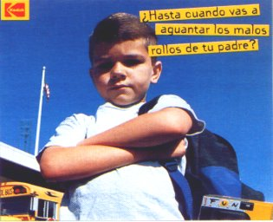 |  | 
Lo que anuncia | Lo que promete | Lo que anuncia | Lo que promete
 | Principio del formulario  Final del formulario | Principio del formulario  Final del formulario | Principio del formulario  Final del formulario
 |  | 
Lo que anuncia | Lo que promete | Lo que anuncia | Lo que promete
Principio del formulario  Final del formulario | Principio del formulario  Final del formulario | Principio del formulario  Final del formulario | Principio del formulario  Final del formulario

